Materialtyp: | Aufgabe mit Lebensweltbezug
Themenbereich: | Energie als Erhaltungsgröße → Energieumwandlungen

Energieformen im Diagramm

Im Diagramm unten siehst du in Abhängigkeit von der Höhe die Energieformen eines Trampolinspringers, der sich in unterschiedlichen Höhen bewegt. Dabei werden Höhenenergie, Spannenergie und kinetische Energie annähernd vollständig und verlustfrei ineinander umgewandelt, so dass die Gesamtenergie konstant bleibt. Der tiefste Punkt des Springers wird dabei als Punkt mit der Höhenenergie 0 definiert.
a) Beschreibe mit Hilfe des Diagramms, welche Energieformen beim Trampolinspringen in welcher Sprungphase vorliegen. Beschreibe auch mit Worten den Verlauf der kinetischen Energie.

b) Zeichne in das Diagramm den Verlauf der kinetischen Energie ein, wobei in der Höhe 2,8 m ausschließlich Höhenenergie vorliegen soll.

c) Entnimm deinem Diagramm, in welcher Höhe in etwa die kinetische Energie maximal ist!
Wie groß ist diese ungefähr, wie groß ist ihr Anteil an der Gesamtenergie?
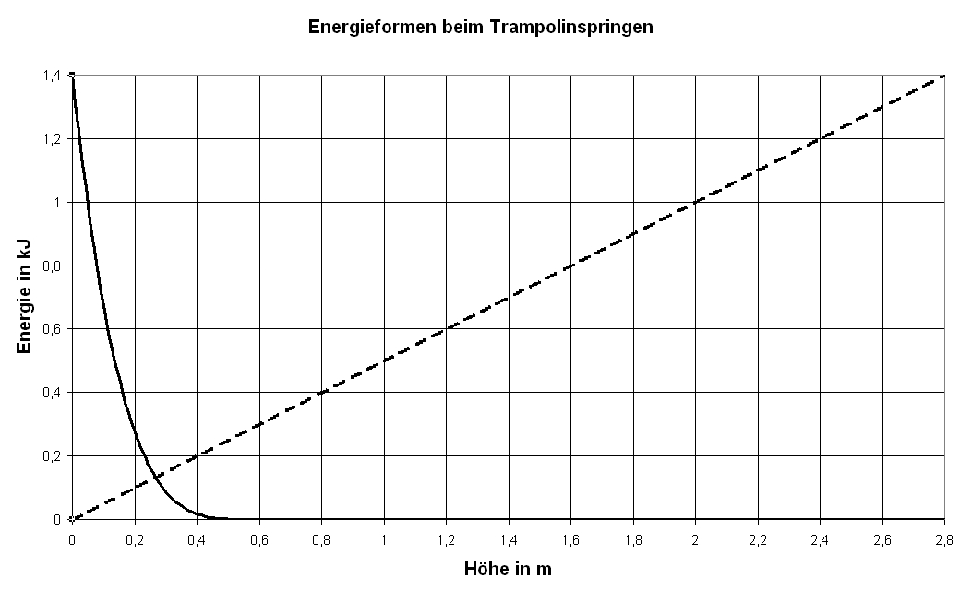
Höhenenergie Spannenergie

Lösung:
In ca. 35 cm Höhe ist E_{kin} maximal, sie beträgt etwa 1,2 kJ. Das sind ca. 84 % der Gesamtenergie.

